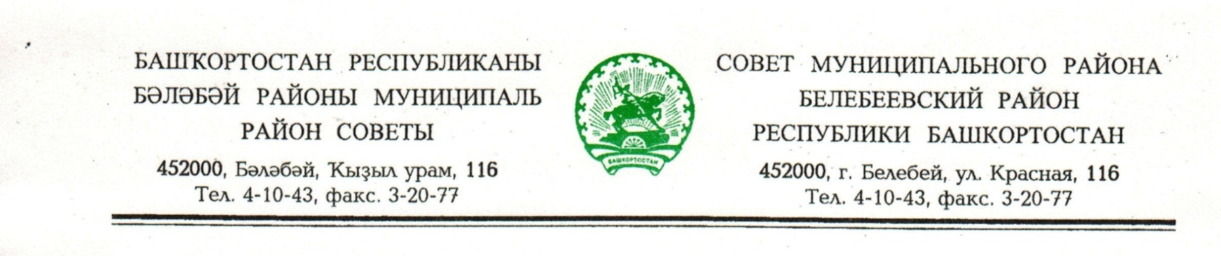
KАРАР РЕШЕНИЕ

«16» февраль 2018 й. № 289 «16» февраля 2018 г.

Об определении стоимости услуг, предоставляемых
согласно гарантированному перечню услуг по погребению

В соответствии с Федеральными законами от 06.10.2003 г. № 131-ФЗ «Об общих принципах организации местного самоуправления в Российской Федерации», статьями 9, 10 и 12 закона от 12.01.1996 г. № 8-ФЗ «О погребении и похоронном деле»», Постановлением Правительства Российской Федерации от 26.01.2018 г. № 74 «Об утверждении коэффициента индексации выплат, пособий и компенсаций в 2018 году»» Совет муниципального района Белебеевский район Республики Башкортостан РЕШИЛ:

1. Установить с 1 февраля 2018 года стоимость услуг, предоставляемых согласно гарантированному перечню услуг по погребению и социального пособия на погребение с применением районного коэффициента в размере 6556,51 руб. в соответствии с приложениями № 1 и № 2.
2. Решение Совета муниципального района Белебеевский район Республики Башкортостан от 02 февраля 2017 года № 109 «Об определении стоимости услуг, предоставляемых согласно гарантированному перечню услуг по погребению» признать утратившим силу.
3. Настоящее постановление обнародовать на информационном стенде в здании Администрации муниципального района Белебеевский район Республики Башкортостан и разместить на официальном сайте муниципального района Белебеевский район Республики Башкортостан.
4. Контроль за исполнением настоящего решения возложить на постоянную Комиссию по бюджету, налогам, экономическому развитию, вопросам собственности и инновационной политики (А.Н.Шевчук).

Заместитель Председателя Совета А.Н. Шевчук

Приложение № 1
к Решению Совета муниципального
района Белебеевский район
Республики Башкортостан
от «16» февраля 2018 г. № 289

Стоимость услуг
на гарантированный перечень услуг по погребению умершего, предоставляемых супругу, близким родственникам, иным родственникам
или иному лицу, взявшему на себя обязанность осуществить
погребение умершего

№ п/п | Перечень услуг на погребение | Качество предоставляемых услуг | Стоимость услуг с учетом урал. коэфф.
1 | Оформление документов, необходимых для погребения | В течение суток с момента установления причины смерти | бесплатно
2 | Предоставление и доставка гроба и других предметов, необходимых для погребения (венок, лента) | Доски обструганные, окрамленные, с обшивкой, доставка в черте населенного пункта | 2514,40
3 | Перевозка тела (останков) умершего на кладбище | В черте города | 828,40
4 | Погребение | Обрядовые действия в соответствии с обычаями и традициями | 3213,71
 | Итого: |  | 6556,51

Приложение № 2
к Решению Совета муниципального
района Белебеевский район
Республики Башкортостан
от «16» февраля 2018 г. № 289

Стоимость услуг
на гарантированный перечень услуг по погребению умерших (погибших),
не имеющих супруга, близких родственников, иных родственников
либо законного представителя умершего

№ п/п | Перечень услуг на погребение | Качество предоставляемых услуг | Стоимость услуг с учетом уральского коэффициента
1 | Оформление документов, необходимых для погребения | В течение суток с момента установления причины смерти | бесплатно
2 | Облачение тела |  | 265,13
3 | Предоставление и доставка гроба | Из малоценной древесины, доски необструганные, окрамленные, без обшивки, доставка в черте населенного пункта | 2249,27
4 | Перевозка тела (останков) умершего на кладбище | В черте населенного пункта | 828,40
5 | Погребение | Копка могилы, предание тела (останков) умершего земле | 3213,71
 | Итого: |  | 6556,51

